Poniedziałek 11.05.2020

Edukacja polonistyczna:
Temat: Zabawy z wyobraźnią – jakim jestem kwiatem?

1. Przeczytaj:
Róża to bez wątpienia najlepiej rozpoznawalna, a zarazem jedna z najstarszych roślin ozdobnych na świecie. Chyba żaden inny kwiat nie jest, nie był i nigdy nie będzie otaczany takim podziwem i nie zdobędzie tak ogromnej popularności. Najpopularniejsze są róże wielkokwiatowe zwane bukietowymi, gdyż idealnie nadają się na kwiaty cięte - ich kwiaty powstają na długich i sztywnych pędach, a także nieco niższe róże wielokwiatowe, zwane rabatowymi, które jak nazwa na to wskazuje doskonale nadają się na kolorowe rabaty.
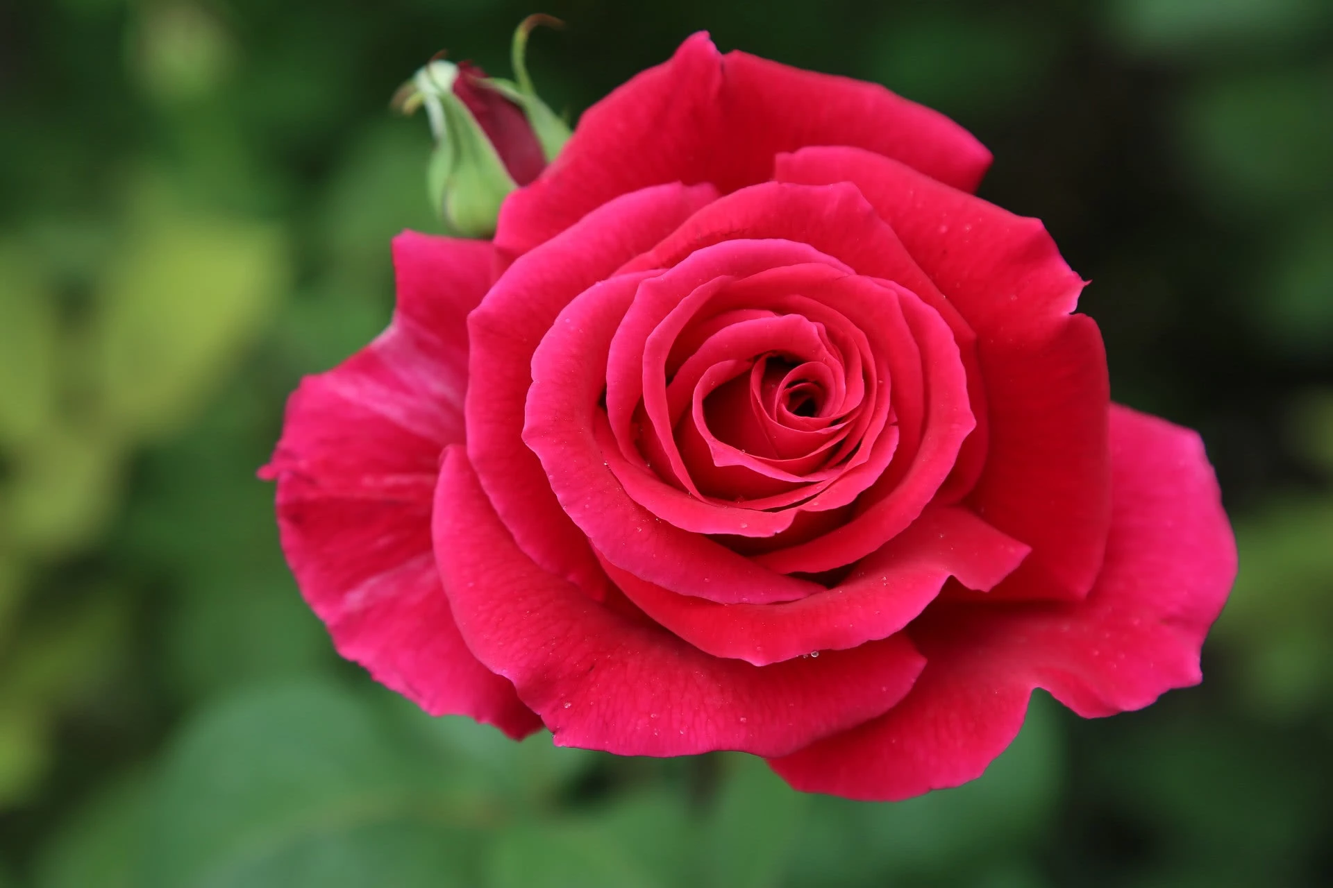

2. Przygotuj kartkę i kredki, jeżeli możesz to włącz muzykę relaksacyjną: https://www.youtube.com/watch?v=6lC8PTTpiNw
- Przeczytaj poniższe opowiadanie. Wyobraź sobie, że to ty jesteś tym krzakiem róży. Wyobraź sobie, jak wyglądasz, w jakim miejscu rośniesz, co znajduje się dookoła ciebie. Poproś kogoś z domowników, aby przeczytał poniższy tekst, a ty zamknij oczy i wsłuchaj się w niego. W tle – muzyka relaksacyjna powyższy link.

KRZEW RÓŻY
Jakim krzakiem róży jesteś? Czy jesteś bardzo mały? Czy jesteś duży? Czy jesteś pełnym krzakiem, czy wyschniętym? Czy masz kwiaty? Jeśli tak, to jakie one są? Jaki mają kolor? Czy masz ich wiele, czy tylko kilka? Czy jesteś w pełni rozwiniętym krzakiem, czy masz pąki? Czy masz liście? Jak one wyglądają? Jakie są twoje pnie i gałęzie? Jakie są twoje korzenie? A może ich nie masz? Jeśli je masz, to czy są długie i proste? Czy są poskręcane? Czy sięgają głęboko? Czy masz kolce? Gdzie rośniesz: na podwórzu, w parku w lesie, na pustyni, na księżycu? Możesz być gdziekolwiek. Czy rośniesz w doniczce, na rabatce, czy w cemencie? Co znajduje się dookoła ciebie? Czy są tam jakieś inne krzaki róży, czy jesteś sam? Czy są tam drzewa, zwierzęta, ptaki, ludzie? Jak udaje ci się przetrwać? Kto się tobą zajmuje? Czy pogoda ci sprzyja? Czy jest jakiś płot, który cię osłania?
A może dookoła ciebie są skały?
- Teraz wykonaj rysunek róży , który wyobraziłeś/aś sobie w czasie słuchania tekstu.

Edukacja matematyczna:
Temat: Liczby wielocyfrowe.

1. Jaka to liczba?
1. Ta czterocyfrowa liczba ma 7 dziesiątek, 9 setek, 5 tysięcy i 3 jedności.
2. Ta czterocyfrowa liczba ma 7 setek, o 2 dziesiątki więcej niż setek, 2 tysiące i 8 jedności.
3. Ta czterocyfrowa liczba ma tyle samo dziesiątek i setek, 4 tysiące i 4 jedności.

2. Zapisz liczbę :
Zapisz co najmniej 10 czterocyfrowych liczb składających się z podanych cyfr: 3, 7, 9, 8, 0

Edukacja muzyczna:
Temat:Śpiewanie oraz granie piosenki pt.,, Mam chusteczkę haftowaną".
W załączniku przesyłam nuty i tekst piosenki. Nutki proszę podpisać starannie ołówkiem, zaśpiewajcie z podanym tekstem.
Filmik z Waszą prezentacją śpiewu przysyłamy do oceny do pani Bulskiej.

